
МІНІСТЕРСТВО ОСВІТИ І НАУКИ,
МОЛОДІ ТА СПОРТУ УКРАЇНИ
01135, м. Київ, проспект Перемоги, 10, тел. (044) 486-24-42, факс (044) 236-10-49, ministry@mon.gov.ua

від 23.03.12 № _ 1/9-222___
на № ___ від

Керівникам вищих навчальних
закладів І - ІV рівнів акредитації

Про проведення Першого
Київського студентського балу 2012

За підтримки Міністерства та Київської міської державної адміністрації клуб спортивного танцю «Стиль» реалізує творчий проект – Перший Київський студентський бал серед студентів вищих навчальних закладів, метою якого є залучення української молоді до надбань класичної світової культури, духовний розвиток української молоді та започаткування культурних молодіжних традицій.
У рамках реалізації Проекту студенти вищих навчальних закладів всіх форм власності, незалежно від напрямку навчання та спеціальності (за винятком профільних ВНЗ культури і мистецтв), зможуть продемонстровані свій природний талант, виконавський досвід і артистичність.
З метою забезпечення більш ефективної реалізації Проекту і підтримки талановитої молоді, просимо поінформувати студентcтво та сприяти проведенню заходу та участі в ньому студентів вищих навчальних закладів.
Додаткову інформацію можна отримати у організаторів Проекту за телефонами: 063-977-03-33, 050-514-10-14 або надіславши свої запитання та заявки на участь на електронну адресу: olefirenko_p@mail.ru.

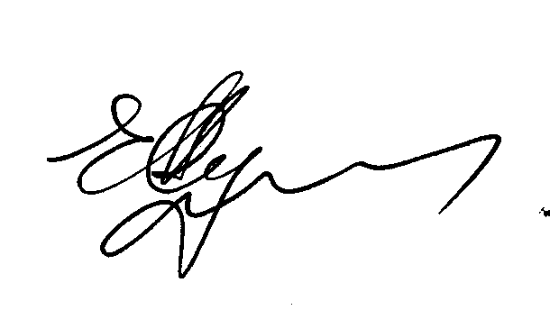

Перший заступник Міністра Є. М. Суліма

Храпатий
236-12-24

